متوسطة الإخوة محيوت-ت.لغبار. تيزي وزو المستوى السنة الثانية متوسط
المدة ساعة ونصف السنة الدّراسية2023 /2024

اختبارالفصل الأوّل في مادة العلوم الفيزيائية و التّكنولوجيا

التمرين الأول(6ن)
1-اكمل الجدول التالي بما يناسب
غاز ثنائي الاكسجين |  | الصوديوم | احادي اكسيد الكربون |  | غازثنائي الكلور | الاسم
 | ℓCH2 |  |  | CuO |  | الصيغة الكيميائية او الرمز الكيميائي

2-صنّف ما يلي في الجدول: Zn , ₂ CO , H , FeS , ₂Cℓ , ₄CH , F

الذرة | الجزيئ

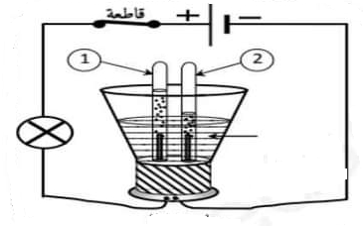
(6ن) التمرين الثاني
اليك التجربة المبينة في الوثيقة1
1- ضع عنوانا مناسبا لهذه التجربة.
ماء نقي + الصوداا
2- اشرح الفرق بين هذه التجربة و تبخر الماء.
3-سمي العنصران الناتجان في النبوبين 1 و 2 مع ذكر طريقة الكشف عن كل منهما.
4- استعملنا (g210) من الماء النّقي, فنتج عنها (140g) من العنصر المتشكل
وعاء فولطا
في الانبوب 2 .
- استنتج كتلة العنصر الناتج في الانبوب1. اذكر المبدأ الذي اعتمدت عليه.
الوثيقة 1

الوضعية الادماجية(8ن)

بفعل حلول فصل الشتاء و للوقاية من برودة الطقس, اشترت عائلة أنيس مدفأة تشتغل بغاز البروبان (الذي تتكون جزيئته من 3 ذرات كربون و 8 ذرات هيدروجين) و الذي يحترق بوجود غاز ثنائي الأكسجين فينتج عن هذا الاحتراق غاز ثنائي اكسيد الكربون و الماء.
1_ اكتب الصيغة الكيميائية لجزيئ البروبان .
2- عبّر عن التحوّل الحاصل في الجدول التالي:

احتراق البروبان | مواد الحالة الابتدائية(قبل التحّول) | مواد الحالة النّهائية (بعد التحوّل)
الصّيغة كتابيا | ………… + …………. | ……….. + ………..
الّنّموذج الجزيئي
الصيغة الكيميائية +الحالة الفيزيائية | .…….... + ………….. | .………. + ………..

- برأيك هل تحقق انحفاظ نوع الجزيئات قبل و بعد التحوّل. علّل.
3- اثر تصفحك للانترنت صادفت خبرا عن حادث اختناق احد الأشخاص بالغاز.
- قذم نصيحتين لتفادي هذه الحوادث.

بالتّوفيق

